

**Об утверждении проектов (схем) зонирования земель, границ оценочных зон и поправочные коэффициенты к базовым ставкам платы за земельные участки Курчумского района**

Решение Курчумского районного маслихата Восточно-Казахстанской области от 30 марта 2022 года № 17/8-VII. Зарегистрировано в Министерстве юстиции Республики Казахстан 8 апреля 2022 года № 27490

      В соответствии с пунктом 2 статьи 8, пунктом 1 статьи 11 Земельного кодекса Республики Казахстан, со статьей 27 Закона Республики Казахстан "О правовых актах", Курчумский районный маслихат РЕШИЛ:

      1. Утвердить проект (схему) зонирования земель Курчумского района, согласно приложению 1 к настоящему решению.

      2. Утвердить границы оценочных зон и поправочные коэффициенты к базовым ставкам платы за земельные участки Курчумского района, согласно приложению 2 к настоящему решению.

      3. Признать утратившими силу следующие решения Курчумского районного маслихата:

      1) решение "Об утверждении границ оценочных зон поправочных коэффициентов к базовым ставкам платы за земельные участки сел Курчум, Маркаколь Курчумского района" от 21 декабря 2016 года № 7/9-VI (зарегистрировано в реестре государственной регистрации нормативных правовых актов под № 4859);

      2) решение "О внесении изменений в решение Курчумского районного маслихата от 20 декабря 2016 года № 7/9-VI "Об утверждении границ оценочных зони поправочных коэффициентов к базовым ставкам платы за земельные участки сел Курчум, Теректы Курчумского района" от 26 апреля 2017 года № 9/7-VI (зарегистрировано в реестре государственной регистрации нормативных правовых актов под №5050).

      4. Настоящее решение вводится в действие по истечении десяти календарных дней после дня его первого официального опубликования.

|  |  |
| --- | --- |
| *Секретарь маслихата* | *М. Калелов* |

|  |  |
| --- | --- |
|  | Приложение к решению Курчумского районного  маслихата от 30 марта 2022 года № 17/8-VII |

**Проект (схема) зонирования земель Курчумского района**

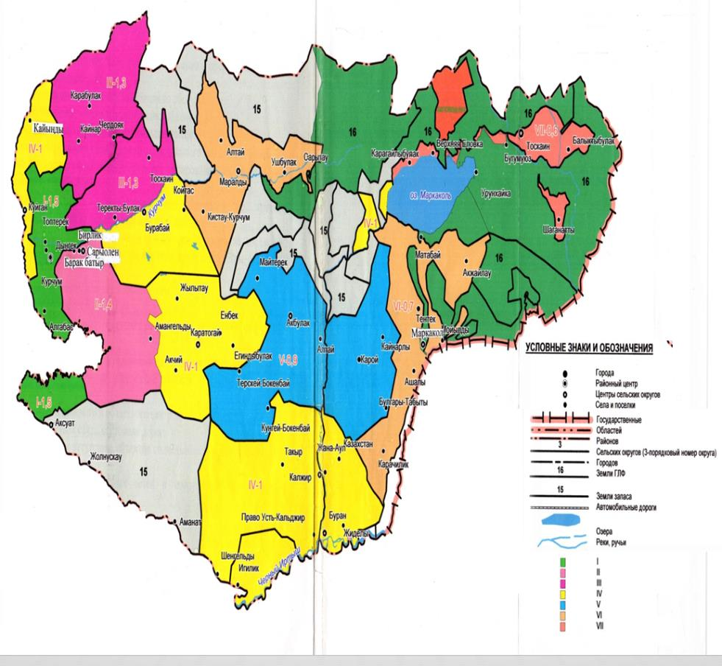

|  |  |
| --- | --- |
|  | Приложение 2 к решению Курчумского районного  маслихата от 30 марта 2022 года № 17/8-VII |

**Границы оценочных зон и поправочные коэффициенты к базовым ставкам платы за земельные участки Курчумского района**

|  |  |  |  |
| --- | --- | --- | --- |
| № | Границы оценочных зон | Номер зон | поправочные коэффициенты |
|  | село Курчум |  |  |
| 1 | Кадастровый квартал 05-072-021 ограничен с севера улицей Акимжанова, с юга улицей Бунтовских, с запада улицей Шаяхметова, с востока улицей Барак батыра. | I | 2,0 |
| 2 | Кадастровый квартал 05-072-020 ограничен с севера улицей Турарова, с юга улицей Духовича, с запада улицей Бунтовских, с востока улицей Захарова | I | 2,0 |
| 3 | Кадастровый квартал 05-072-022 ограничен с севера улицей Захарова, с юга улицей Тауелсыздык, с запада улицей Духовича, с востока улицей Ибежанова. | I | 2,0 |
| 4 | Кадастровый квартал 05-072-023 ограничен с севера улицей Султангазина, с юга улицей Кокшетау, с запада улицей Журба, с востока улицей Токаева. | I | 2,0 |
|  | Село Маркаколь |  |  |
| 5 | Кадастровый квартал 05-072-048 ограничен с севера улицей Кабанбай батыра, с юга улицей Б.Момышулы, с запада улицей Школьный, с востока улицей Садовый. | I | 1,7 |
| 6 | Кадастровый квартал 05-072-047 ограничен с севера улицей Дауленова, с юга улицей Даутпаева, с запада улицей Абая, с востока улицей Журба. | I | 1,5 |
|  | Курчумский сельский округ |  |  |
| 7 | В границах села Топтерек | I | 1,5 |
| 8 | В границах села Алгабас | I | 1,7 |
|  | Маркаколький сельский округ |  |  |
| 9 | В границах села Акжайлау | V | 1,2 |
| 10 | В границах села Кайнарлы | V | 1,2 |
| 11 | В границах села Карой | V | 1,4 |
| 12 | В границах села Былгары-Табыты | V | 1,5 |
| 13 | В границах села Карашилик | VI | 1,4 |
|  | Сароленский сельский округ |  |  |
| 14 | В границах села Саролен | II | 1,9 |
| 15 | В границах села Барақ батыр | II | 1,9 |
| 16 | В границах села Бирлик | II | 1,7 |
|  | Куйганский сельский округ |  |  |
| 17 | В границах села Куйган | IV | 1,7 |
| 18 | В границах села Кайнар | III | 1,2 |
| 19 | В границах села Кайынды | IV | 1,6 |
| 20 | В границах села Карабулак | III | 1,2 |
|  | Абайский сельский округ |  |  |
| 21 | Село Бурабай ограничено с востока улицей Уланской, с запада улицей Абая, с севера улицей Уланской, с юга улицей Барак батыра. | IV | 1,7 |
| 22 | Село Теректыбулак ограничено восточнее улицей Валиханова, западнее улицей Абая, севернее улицей Саркытбаева, южнее улицей Алтая. | III | 1,6 |
| 23 | Село Койтас ограничено восточнее улицей Коктобе, западнее улицей Мусина, севернее улицей Кокорай, южнее улицей А. Иманова. | IV | 1,6 |
|  | Калгутинский сельский округ |  |  |
| 24 | В границах села Каратогай. | IV | 1,7 |
| 25 | В границах села Акчий. | IV | 1,3 |
| 26 | В границах села Егиндибулак. | IV | 1,1 |
|  | Балыкшинский сельский округ |  |  |
| 27 | Село Аксуат Балыкшинского сельского округа: кадастровый квартал 05-072-037 с севера ограничен улицей Егинбаевича, с востока-улицей Мейрбаевича, с юга-Зайсанским водохранилищем, с запада-улицей Байгабылулы. | VI | 1,6 |
| 28 | Село Аманат Балыкшинского сельского округа: кадастровый квартал 05-072-039 ограничен с севера улицей Жанаауыл, с востока улицей центр, с юга Зайсанским водохранилищем, с запада улицей Береговая. | VI | 1,5 |
| 29 | Село Жолнускау Балыкшинского сельского округа: кадастровый квартал 05-072-038 с севера ограничен улицей Комарова, с востока-центральной улицей, с юга Зайсанским водохранилищем, с запада улицей Береговая. | VI | 1,5 |
|  | Маралдинский сельский округ |  |  |
| 30 | В границах села Маралды. | IV | 1,4 |
| 31 | В границах села Кыстаукурчум. | IV | 1,4 |
| 32 | В границах села Ушбулак. | IV | 1,3 |
|  | Акбулакский сельский округ |  |  |
| 33 | В границах села Акбулак | V | 1,4 |
| 34 | В границах села Кунгей-Бокенбай | V | 0,95 |
| 35 | В границах села Терыскей -Бокенбай | V | 1,0 |
|  | Калжырский сельский округ |  |  |
| 36 | Кадастровый номер 05-072-074 Калжыр на юге по Курчумскому, Маркакольскому шоссе областного значения, на востоке по реке Калжыр, на западе по Ровенскому каналу, на севере по централизованной водозаборной станции. | IV | 1,6 |
| 37 | Кадастровый номер 05-072-075 село Правый Калжыр ограничивается на востоке река Калжыр, на западе старый аэропорт, на севере Буранское шоссе, на юге река Иртыш. | IV | 1,4 |
| 38 | Кадастровый номер 05-072-076 село Такыр ограничивается на юге Курчумским, Калжырским, Маркакольским шоссе областного значения, на востоке рекой Такыр, на западе старой водозаборной станцией, на севере старым зернохранилищем. | IV | 1,3 |
| 39 | Кадастровый номер 05-072-077 восточнее и севернее ограничена трасса Буран Игилик Шенгельды, западнее бывшая конеферма, южнее озеро Зайсан и река Иртыш. | IV | 1,4 |
|  | Буранский сельский округ |  |  |
| 40 | В границах села Боран. | IV | 1,4 |
| 41 | В границах села Жидели. | IV | 1,4 |
| 42 | В границах села Жанаауыл. | IV | 1,3 |
| 43 | В границах села Казахстан. | IV | 1,3 |
| 44 | В границах села Игилик. | IV | 1,4 |
|  | Тоскайынкий сельский округ |  |  |
| 45 | Кадастровый квартал 05-072-050 с севера ограничен горами Алтая, с востока-рекой Тоскаин, с юга-землей бывшего аэропорта, с запада-землей сельского хозяйства. | IV | 1,3 |
| 46 | Кадастровые кварталы 05-072-055 с севера ограничены кладбищем, с востока-алтайскими горами, с юга-рекой Урунхайкой, с запада-озером Маркаколь. | VI | 1,0 |
| 47 | В границах села Балыктыбулак. | VI | 0,90 |
| 48 | Село Шанагаты Тоскаинского сельского округа: кадастровый квартал 05-072-053 ограничен с севера шоссе Шанагаты-Тоскаин, с востока рекой Шанагат, с юга заставой "Шанагаты", с запада сельскохозяйственными угодьями. | IV | 1,3 |
| 49 | В границах села Бугымуюз. | IV | 1,3 |

© 2012. РГП на ПХВ «Институт законодательства и правовой информации Республики Казахстан» Министерства юстиции Республики Казахстан